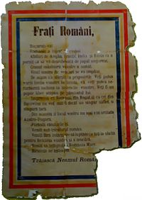

Titre : Manifeste pour les roumains de Transylvanie
Sujet : L’entrée en guerre de la Roumanie contre l'Autriche-Hongrie a été suivie aussi par des manifestes pour la population roumaine de Transylvanie.Ces manifestes annonçaient l’accomplissement des espoirs millénaires de vivre dans un même état national.
Langue : roumaine ;
Région concernée : Roumanie ;
Auteur : Liviu Lazar, Inspectorat Scolaire du département de Hunedoara, Roumanie.

